**使用高纯氧气瓶有哪些安全要求**

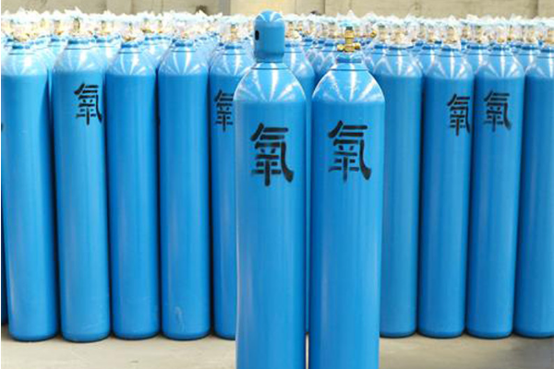

氧气瓶是贮存和运输高纯氧气的专用高压容器，由于氧气是一种盛装助燃压缩气体的移动式容器，压力高，装卸运输频繁，使用环境杂乱，往往使氧气瓶的使用处于不安全的状态，一旦发生气瓶爆炸事故，将给人民生命财产造成巨大损失。那么我们在使用时注意什么呢?

1、氧气瓶应戴好安全防护帽，竖直安放在固定的支架上，要采取防止日光曝晒的措施。

2、氧气瓶里的高纯氧气，不能全部用完，要留有剩余压力，严防乙炔倒灌引起爆炸。尚有剩余压力的氧气瓶，应将阀门拧紧，注上“空瓶”标记。

3、氧气瓶附件有缺损，阀门螺杆滑丝时，应停止使用。

4、禁止用沾染油类的手和工具操作气瓶，以防引起爆炸。

5、高纯氧气瓶不能强烈碰撞。禁止采用抛、摔及其它容易引撞击的方法进行装卸或搬运。严禁用电磁起重机吊运。

6、在开启瓶阀和减压器时，人要站在侧面;开启的速度要缓慢，防止有机材料零件温度过高或气流过快产生静电火花，而造成燃烧。

7、冬天，气瓶的减压器和管系发生冻结时，严禁用火烘烤或使用铁器一类的东西猛击气瓶，更不能猛拧减压表的调节螺丝，以防止氧气突然大量冲出，造成事故。

8、高纯氧气瓶不得靠近热源，与明火的距离一般不得小于10米。

9、禁止使用没有减压器的氧气瓶。气瓶的减压器应有***人员修理。

我们在贮存氧气瓶的库房及运输车辆都严禁与油脂类物品同贮、同运。如库房、车辆沾染有油污，要彻底清除掉，才能贮存或装运。氧气瓶在贮存、运输时要戴上安全帽，防止油脂或尘埃的侵入或氧气瓶嘴受到机械损伤。对于使用、贮运操作及管理人员都不得穿戴沾染油污的工作服、手套等接触氧气瓶及其附件。